鄂州市2016年初中毕业生学业考试
文科综合政治试题
学校： 考生姓名： 准考证号：

考生注意：
1．本试题卷共8页，满分120分，考试时间90分钟。
2．答题前，考生务必将自己的姓名、准考证号填写在试题卷和答题卡上，并将准考证号条形码粘贴在答题卡上指定位置。
3．选择题每小题选出答案后，用2B铅笔将答题卡上对应题目的答案标号涂黑。如需改动，用橡皮擦干净后，再选涂其他答案标号。答在试题卷上无效。
4．非选择题用0.5毫米黑色墨水签字笔直接答在答题卡上每题对应的答题区域内。答在试题卷上无效。
5．考生必须保持答题卡的整洁。考试结束后，请将本试题卷和答题卡一并上交。
第Ⅰ卷（选择题）
本卷共32小题，共54分。1－10小题为地理试题，每小题1分；11－22小题为历史试题，每小题2分；23－32小题为思想品德试题，每小题2分。在每小题给出的四个选项中，只有一项是符合题目要求的。
23．“初逢点点头，握手问个好，感情要真挚，语言要美好”这说明
A．礼貌要学会换位思考 B．与人交往要学会谦让
C．与人交往要真诚、礼貌 D．与人交往要学会理解、宽容
24．临近中考，妈妈每天给小军做好吃的饭菜，想方设法给小军补充营养；同时，禁止小军上网玩游戏、看电视，一看到小军休息就大发雷霆。对此，小军应该这样做
①感受妈妈的付出，感谢妈妈的苦心
②反感妈妈的严格管束，借机发脾气，调节情绪
③适时与妈妈沟通，表达自己的想法
④理解妈妈的严格要求，赞赏妈妈的过度管教
A．①③ B．②④ C．①②③ D．①③④
25．下列不属于公民政治权利的是
A．选举权和被选举权 B．集合、结社游行示威权利[来源:学科网ZXXK]
C．劳动权 D．批评权和建议权
26．下列体现关爱生命健康的是
A．小李为了值日不参加逃生演练 B．小东每天抽时间锻炼身体
C．小红在雷雨天选择树底下避雨 D．小江经常吃路边的烧烤食品
27．我国社会主义初级阶段经济制度的基础是[来源:学科网]
A．国有经济 B．集体经济 C．公有制经济 D．私营经济
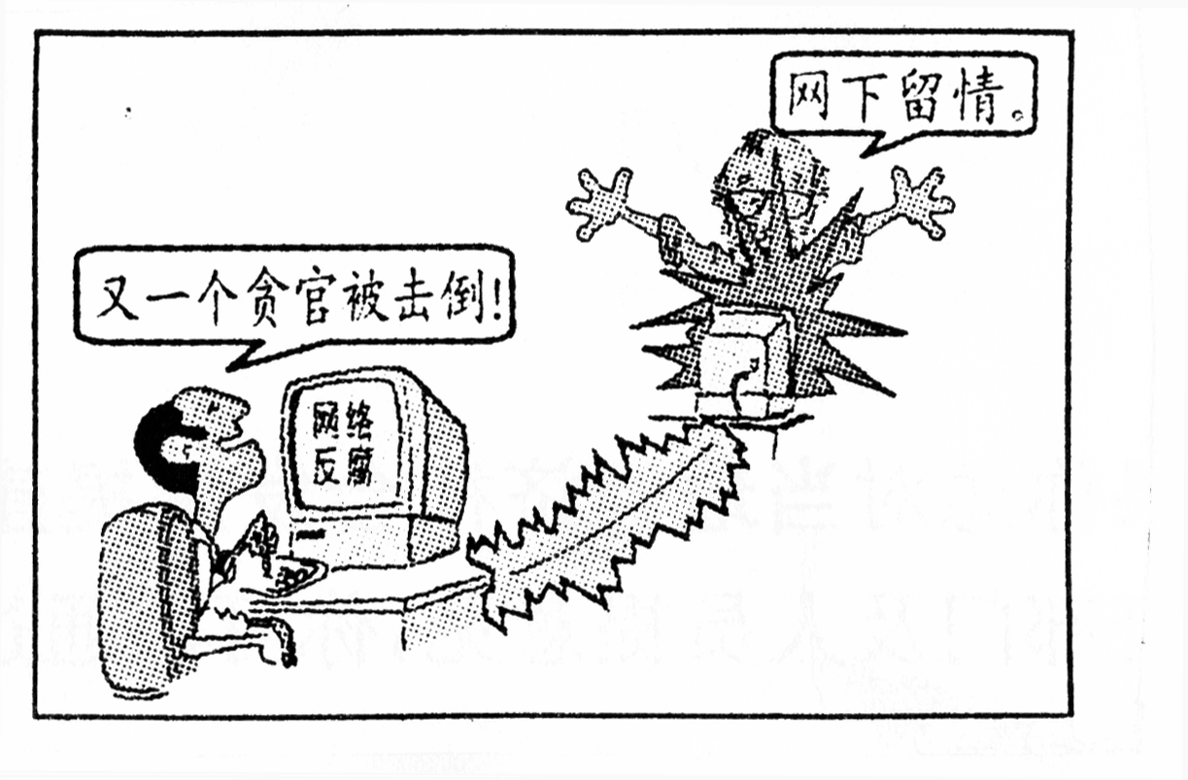
28．右图漫画“网络反腐”表明
A．网络反腐可以杜绝腐败现象的出现
B．利用网络夸大不法分子的违法事实，有助于将其
绳之以法
C．我国人民行使监督权的渠道不断扩展[来源:Z&xx&k.Com]
D．不利于地方政府依法行政
29．1994年4月20日，中国正式加入了国际互联网大家庭。20多年后的今天，中国已有了400万家网站，13亿手机用户。中国已经是网络大国，网民数量世界第一。这一事实说明
①科技深刻影响着我们的生活 ②科技的进步和创新，关键在人才
③靠技术引进就能建成科技强国 ④中国的社会进步离不开科技
A．①④ B．②③ C．①②④ D．①③④
30．2014年6月10号国务院新闻办公室发表的《“一国两制”在香港特别行政区的实践》白皮书中指出，香港本地生产总值年均实际增长3.4％，居全球第35位，人均本地生产总值按美元累计增长39.3％，居全球第7位，香港取得的成就说明
A．我国必须坚持民族区域自治制度
B．“一国两制”基本方针具有强大的生命力
C．我国已经跨越了社会主义初级阶段
D．香港必须坚定不移地走社会主义道路
31．2015年9月30日是中国人民抗日战争暨世界反法西斯战争胜利70周年。在中国人民抗日战争的壮阔进程中，形成了伟大的抗战精神，这是中国人民弥足珍贵的精神财富，永远激励着中国人民克服一切艰难险阻，为实现中华民族伟大复兴而奋斗。对此理解正确的是
A．抗战精神是民族的精神体现，是中华民族生生不息、发展壮大的强大精神力量
B．中华民族在长期的革命实践中形成了以抗战精神为核心的伟大民族精神
C．在改革开放的新的历史条件下，弘扬抗战精神没有任何实际意义
D．弘扬抗战精神有利于凝聚中国力量，是实现中华梦的根本和关键
32．面对学习和考试的压力，下列认识错误的是
①适度的压力，可以激发我们的斗志和潜能，为自己增添动力
②只要正确认识学习压力，就能取得好成绩
③不会学习的人才会感到有压力，聪明的人不会有压力
④学习生活中总会有压力存在，感受到压力是正常的
A．①②④ B．②③ C．①③④ D．①④

第Ⅱ卷（非选择题）[来源:学科网ZXXK]
本卷共10小题，共66分。33－34小题为地理试题，共15分；35－37小题为历史试题，共26分；38－42小题为思想品德试题，共25分。
思想品德
【生命安全 心理健康】
38．（4分）判断题（对的打“√”，错的打“×”）
（1）雾霾影响交通，但不影响健康。
（2）饮用隔夜后的或烧开过几次的白开水不利于身体健康。
（3）我们内心的判断和选择，最终会决定个人发展的方向和道路。
（4）解决危机，可以效仿别人的具体方法。
【了解祖国 爱我中华】

39．（5分）观察右边漫画，回答问题：
（1）漫画表明我们生活哪一方面的变化？（1分）
（2）除了漫画所反应的内容，你还能感受到生活
中的哪些变化？（答2点，2分）
（3）产生这些变化的原因有哪些？（答2点，2分）
【坚持绿色发展 建设生态文明】
40．（5分）2016年鄂州市政府工作报告指出：要加强生态文明建设，重视生态环境的保护，营造天蓝水净的人居环境。实行最严格的水资源管理，加大加快推进全市江河湖泊的污染治理力度，全面推进水生态建设；抓好全市绿化全覆盖工作，建设“绿色鄂州、生态鄂州”；严守耕地保护红线，完成永久性基本农田划定。
阅读材料，回答下列问题：
（1）加强生态文明建设，营造天蓝水净的人居环境，体现了怎样的发展战略？（1分）
其含义是什么？（2分）
（2）建设生态文明，作为青少年，你打算怎样做？（答2点，2分）
【维护团结 捍卫主权】
41．（5分）材料一：我国是一个多民族的国家，有55个少数民族，其中大部分与汉族杂居在一起，在少数民族聚居区，设立自治区、自治州等自治机关。
材料二：我国高度重视民族团结和各民族共同繁荣。为了促进民族地区的发展，国家出台了许多“兴边富民”举措，使人民生活有了很大改善，幸福指数显著提高。
阅读材料，回答下列问题：
（1）材料一反映了我国民族分布有何特点？（1分）
（2）自治机关的设置，遵循了我国解决民族问题的哪一项基本政策？（1分）
（3）我国为什么要重视民族团结？（答3点，3分）
【建成小康社会 开启新的征程】
42．（6分）党的十八大报告首次明确提出我国2020年全面建成小康社会。全面建成小康社会必将成为实现中华民族伟大复兴过程中更为精彩的辉煌篇章，它将使十三亿中国人拥抱属于自己的“中国梦”。
阅读材料，回答下列问题：
（1）20世纪末，我国社会主义现代化建设取得了阶段性的胜利，人民生活达到了怎样的水平？（1分）有什么意义？（1分）
（2）我国为什么要提出全面建成小康社会？（1分）
（3）怎样全面建成小康社会？（从经济、政治、文化、社会、生态中任选三个方面作答，3分）

鄂州市2016年初中毕业生学业考试
思想品德参考答案及评分标准[来源:学*科*网]
- 单项选择题（共20分，每小题2分）
- C 24、A 25、C 26、B 27、C 28、C 29、A 30、B 31、A 32、B
- 非选择题（共25分）
3 8、（4分）⑴× ⑵√ ⑶√ ⑷×
- （5分）⑴我们的物质生活水平不断提高（1分）
⑵我们的文化生活日益丰富（1分） 我们的生活方式也发生了很大的变化（1分）
⑶中国共产党的正确领导；坚持党的基本路线；坚持以建设为中心，大力发展生产力；坚持改革开放；坚持落实科学发展观；实施科教兴国战略；亿万人民的辛勤劳动等。（任选其中两点，得2分）
- （5分）⑴“大杂居，小聚居”（1分） ⑵民族区域自治（1分）
⑶维护民族团结是各民族人民的共同愿望；各族人民的大团结是我国统一、繁荣、昌盛的重要保证；没有民族团结就没有国家的安定，更不会有社会的进步和发展；增进民族团结是中华民族的最高利益和各民族的共同愿望。（答对三点，得3分）
- （6分)⑴人民生活总体上达到小康水平（1分）
意义：中国人民千百年来衣食无忧的梦想成为现实；这是社会主义制度的伟大胜利，是中华民族发展史上的一个新的里程碑；（答对一点，得1分）
⑵我们现在达到的小康还是低水平的、不全面的、发展很不平衡的小康。（1分）
⑶经济方面：增强发展协调性，努力实现经济又好又快的发展；
政治方面：扩大社会主义民主，更好的保障人民权益和社会公平正义；
文化方面：加强文化建设，明显提高全民族文明素质；
社会方面：加快发展社会事业，全面改善人民生活；
生态方面：建设生态文明，基本形成节约能源资源和保护生态环境的产业结构、增长方式、 消费模式。（答对三点，得3分）

